Новинка!
Прогулка на теплоходе по р. Оби.
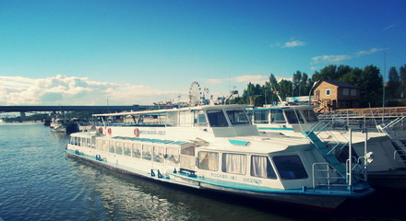

Речные прогулки на теплоходе до острова Кораблик - это яркие впечатления и полноценное удовольствие от отдыха. Теплый ветер, мерцающие блики солнца на воде, плеск волн - все это уносит от повседневной суеты, урбанистического пейзажа и душного города с пробками.
Прогулки на теплоходе - беззаботное, свежее и сочное лето!

Время прогулки может быть изменено в связи с погодными условиями!

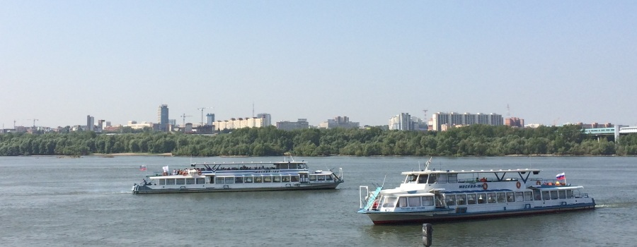

Заказывайте по телефону: 8-905-913-56-57

